新龙小三班

2023年12月14日 星期四 多云

▲今日出勤

应到24人，实到14人，刁欣怡、王浩宇、李一诺、司睿、喻梓悦、赵锦泽、吴可馨、陶奕然、陶奕颖、李云皓小朋友请假！希望这些小朋友能早日来园参加我们的活动哦！

▲区域游戏：

今天在科探区游戏的小朋友有：万钰彤、黄曼汐、刘雨琦；益智区游戏的小朋友有：史锦瑞、万宇；角色区游戏的小朋友有：郑沫苒；美工区游戏的小朋友有：毛锦妍、孙晨希；在桌面建构游戏的小朋友有：许思冉。

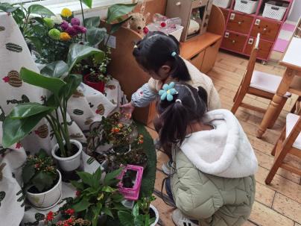 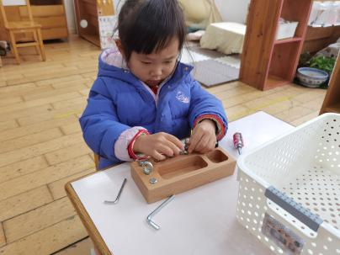 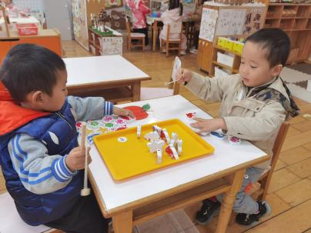

▲科学活动：瓶子和盖子

这是一节科学探索类活动。本次活动欲通过帮熊妈妈整理瓶子和盖子的情境，让幼儿知道瓶盖的作用，并经过观察、比较、操作，将瓶子和盖子进行配对，感知瓶子和瓶盖的关系，最后引导幼儿探索拧、按等不同方法盖紧瓶盖。

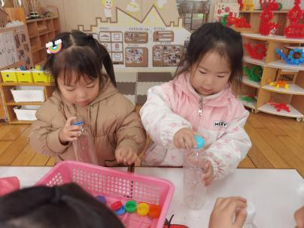 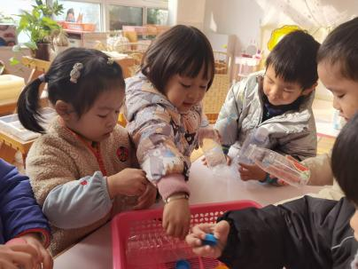 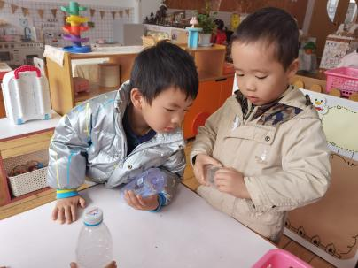

活动中徐言昊、张谦益、史锦瑞、万宇、孙晨希、许思冉、黄曼汐、常佳怡、毛锦妍、郑沫苒、彭思浛、沈子煜、刘雨琦、万钰彤小朋友能大胆动手尝试，万宇、张谦益、孙晨希、徐言昊、彭思浛、许思冉小朋友不仅能积极动手探索，还能在集体面前分享自己的发现，很不错哦！

▲户外活动：走走独木桥

今天我们在户外玩了独木桥游戏，独木桥有的高、有的矮、还有爬坡独木桥呢！小朋友们快来试一试吧！

